Урок по теме «Числовые и буквенные выражения», 5 класс

Цели урока: создать условия для формирования умения записывать свойства арифметических действий на языке математики с помощью букв, классифицировать выражения.
Задачи: ввести понятие буквенного выражения, форму записи свойств арифметических действий с помощью букв.
Расширить представления о формах записей в процессе математического моделирования, научиться разделять выражения на буквенные и числовые.
Ключевые слова: числовое выражение; буквенное выражение; значение буквы; значение выражения.
Ход урока
- Устный счёт
По цепочке выполнить 2.154.
- Актуализация знаний
2.118 — числовые выражения; 2.119, а — найти значение выражения, попросить найти значение выражения при а = 200 и а = 0.
На примере этих двух заданий попросить сформулировать различия в записи выражений.
- Изучение нового материала
- 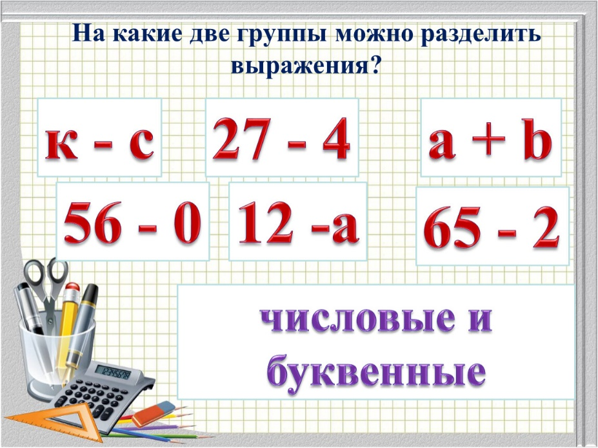
После обнаружения буквы в записи обратить внимание, что в зависимости от её значения меняется значение всего выражения. Сделать вывод о переменной.
Работа с текстом учебника: ввести понятие числового и буквенного выражений и их значений. Решить примеры:
а) 313 + (74 + 87); б) 119 – (37 + 29); в) (219 + 41) – 21.
Вспомнить, какие свойства можно использовать для облегчения вычислений. Записать свойства сложения и вычитания в виде буквенных выражений.
Комментарий: важно отдельно рассмотреть выражения, состоящие из одной буквы а (обратить внимание на то, что это может быть прочитано как 1а) и одного числа.
- Тренировочные упражнения на систематизацию и повторение
2.124 г, д, е — работа с числовыми выражениями.
2.126 (работа в парах): 1-й вариант — а, в; 2-й вариант — б, г и/или рабочая тетрадь, с. 24, № 1. 2.130, а — найти значение выражения при заданных значениях переменной и/или рабочая тетрадь, с. 24, № 2.
2.131 (работа в парах) и/или рабочая тетрадь, с. 24, № 3, б. Дополнительно предложить узнать, при каких значениях переменной значения одного выражения (53 + х) больше значений второго выражения (92 – х), при каких — меньше, при каких значениях переменной выражения равны. Дополнительные задания: 2.120; 2.122.
- Подведение итогов. Рефлексия. Выставление оценок
- Домашнее задание

